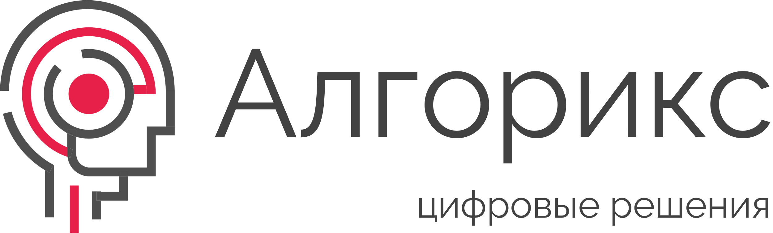

Полное наименование:
Общество с ограниченной ответственностью «Алгорикс»

Сокращенное наименование:
ООО «Алгорикс»

ИНН
2634113720
КПП
263401001
ОГРН
1242600005889
Юридический адрес:
355002, Ставропольский край, г. Ставрополь, ул. Каменоломская, д. 7

Электронная почта:
mail@algorix.ru

Сайт:
algorix.ru

Телефон:
+7 495 128 93 03

Расчетный счет:
40702810220000108930
Корреспондентский счёт:
30101810745374525104
БИК:
044525104
Банк:
ООО "Банк Точка"

Генеральный директор:
Бекетов Александр Александрович, действует на основании Устава

